Часто Диониса сопровождает в его путешествиях бог Пан. Веселый и коварный сатир, он очень любит разные шутки. Спрячется иногда в лесной чаще, и когда появляется кто-нибудь на тропинке, он неожиданно выскакивает из своей засады. И люди, напуганные не столько его неожиданным появлением, сколько его ужасным видом, пускаются бежать от него со всех ног. Ну, а если кто нечаянно потревожит сатира, когда он отдыхает в прохладном гроте, тому и вовсе несдобровать. Пан умеет нагнать на человека такой страх, какой только в кошмарном сне может присниться. Он даже целое войско может обратить в бегство. Панический страх – так это и называется с тех пор.Лесной сатир Пан родился богом. Но когда он появился на свет и его мать, нимфа Дриопа, увидела своего сына, она пришла в такой ужас, что тут же бросила его и пустилась бежать. И было от чего испугаться бедной Дриопе. Пан родился с козлиными ногами, на голове у него торчали рожки, а с подбородка свисала длинная борода.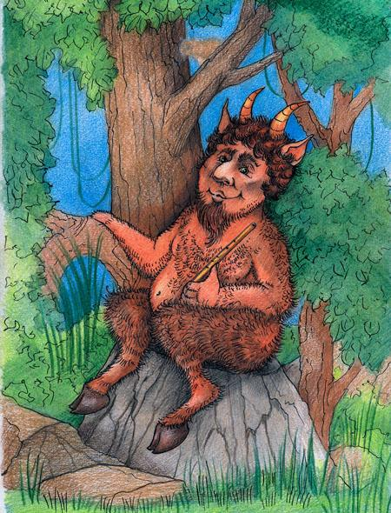Но отцу его, Гермесу, сын понравился. Он взял его на руки и отнес на Олимп. Боги ласково приняли маленького Пана, они смотрели на него и смеялись – такой он был забавный. Пан не остался жить на Олимпе. Он ушел на землю и бродил там по тенистым лесам и скалистым горам, пас стада и играл на свирели. И когда звуки его свирели раздавались в лесу, все нимфы и дриады бежали послушать чудесную игру сатира.С некоторых пор все стали замечать, что загрустил всегда веселый сатир, стал он избегать шумных компаний, и теперь все чаще доносились из леса печальные звуки его свирели. Полюбил Пан прекрасную Сирингу и не знал, как сказать ей об этом. Гордой и высокомерной была прекрасная нимфа. Они никого не любила и даже смотреть ни на кого не хотела. Все дни проводила она на охоте. Иногда Сирингу даже путали с Артемидой: юная нимфа мало чем отличалась от прекрасной богини. В короткой тунике, с колчаном за плечами и с луком в руках бегала она по лесу за пугливыми оленями, гоняла оленей и зайцев, и не было ей никакого дела до влюбленного Пана.Однажды Пан встретил в лесу прекрасную Сирингу и хотел заговорить с ней. Но она, едва взглянула на козлоногого сатира, в страхе бросилась бежать от него со всех ног. Пан попытался догнать нимфу. Он просил ее остановиться, хотя бы поговорить с ним. Но своим видом сатир так напугал юную нимфу, что она даже боялась смотреть на него.Но вот на ее пути оказалась река. Сиринга протянула руки вперед и стала умолять речного бога спасти ее. Внял лесной бог мольбе юной нимфы и превратил ее в тростник. Пан уже догнал Сирингу и хотел обнять ее, но его руки коснулись лишь гибкого тростника.Печальный сатир долго стоял на берегу реки и слушал тихий шелест. Стройный тростник что-то рассказывал ему, но что именно, Пан так и не понял. Срезал несчастный Пан несколько тростинок и сделал из них сладкозвучную свирель. В память о своей любимой он назвал свирель сирингой. И часто теперь Пан уходил один в густую чащу леса и выводил на своей свирели-сиринге нежные печальные мелодии.

